1. [Controller和Service的@Scope](mailto:1.Controller和Service的@Scope)属性分别为prototype和session。Controller使用prototype是因为用户登录和登出的时间间隔较长，设计成prototype可以减少内存占用，并且登录登出一般为无状态请求。Service负责维护从登录到登出的时间间隔，是有状态的，因此需要使用session。

Edge：

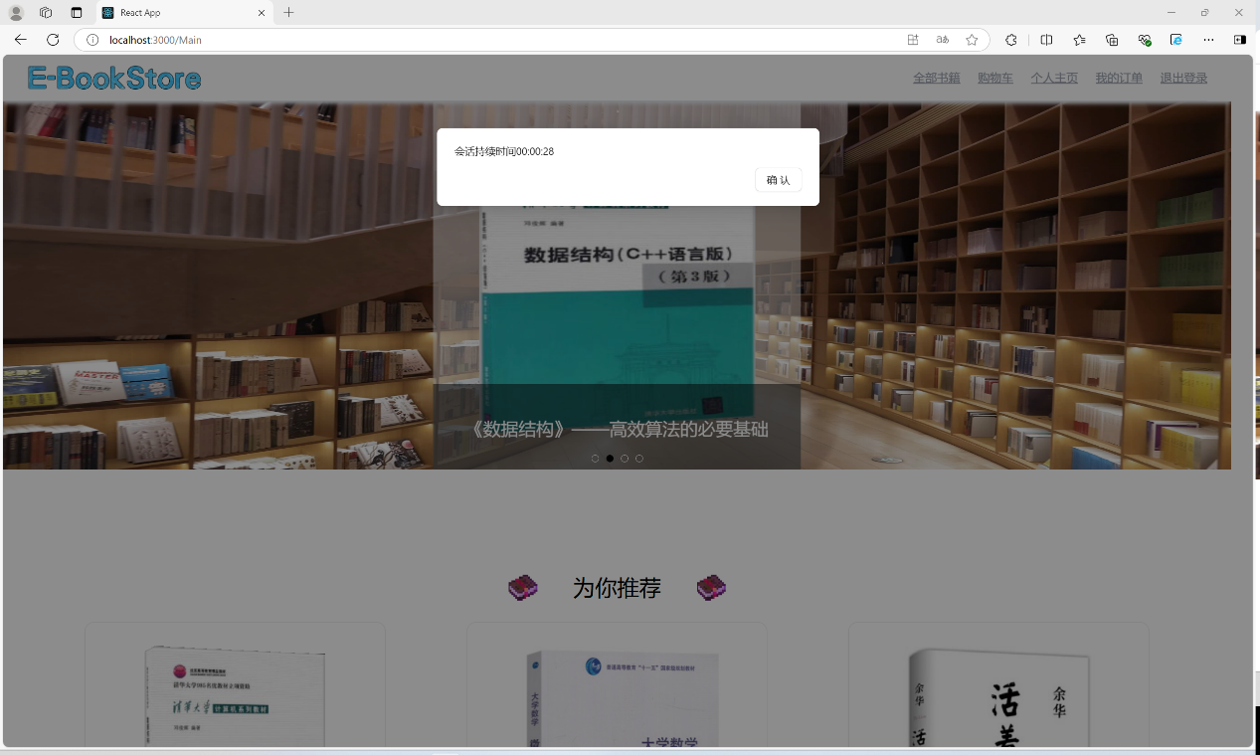

Google：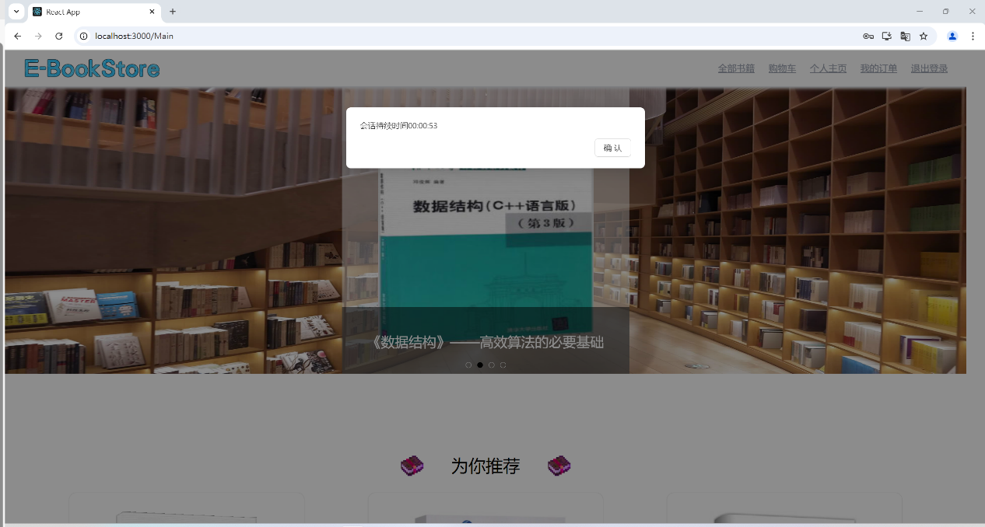

1. 流程：

前端发送信息后，OrderController接收请求，并将订单信息发送给kafka

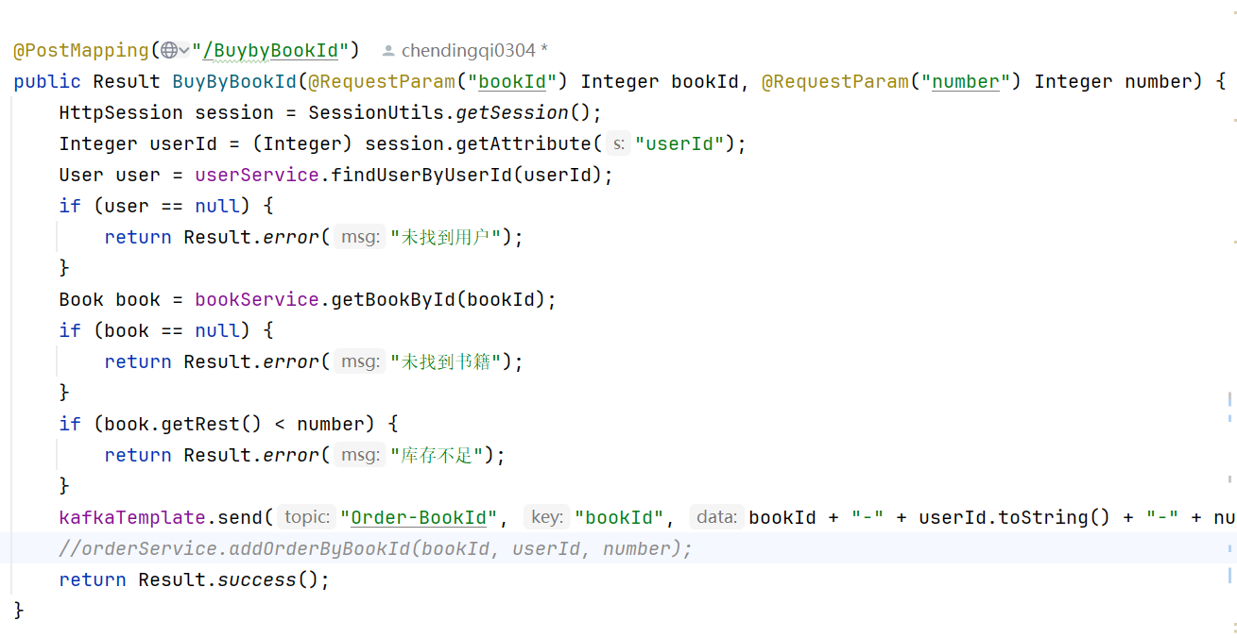

OrderListener收到信息后将信息转发给OrderService

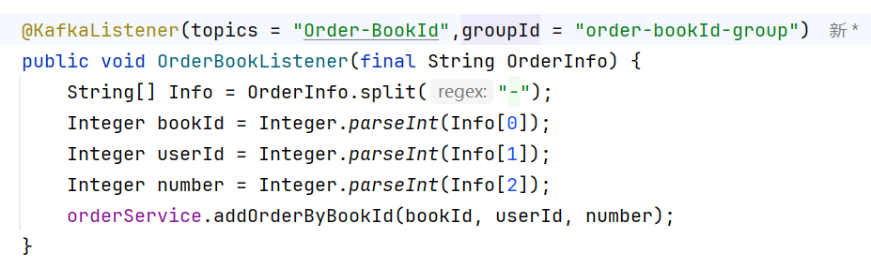

OrderService收到kafka转发的消息，进行下订单操作，并将订单结果发给kafka

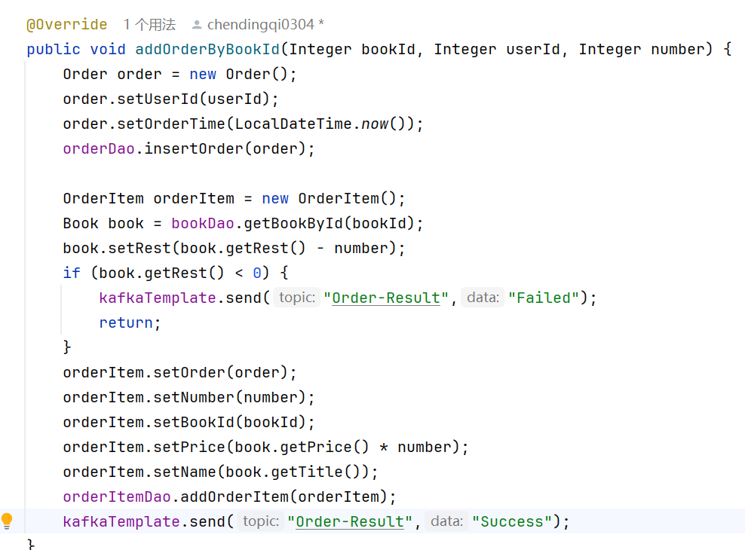

OrderResultListener收到消息后，打印在任务台上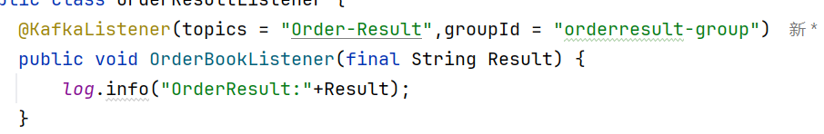

结果如下：